音乐剧《迷藏》中“方老师”饰演体会与教学思考
武汉市艺术学校 喻凤

内容摘要：武汉市艺术学校原创青春音乐剧《迷藏》首演于2014年6月，作为一名声乐老师，在攻读艺术硕士学位期间，有幸参加了这部原创音乐剧，扮演剧中的一个重要角色——“方老师”，见证与体验了该剧的全部排演过程。笔者从剧本解读、词曲分析、演唱练习、角色的体验，直到戏剧节奏的把握、舞台形象的展现，做了一系列的二度创作工作。经过数十场的演出，我不断总结经验，在表演上渐渐成熟起来。作为一名中专音乐剧声乐教师，舞台的积累与成熟直接影响到了课堂的教学思路与方法，本文就舞台实践结合中音乐剧声乐教学进行梳理总结。
关键词：音乐剧 音乐 人物 教学

第一章 音乐剧《迷藏》中“方老师”的饰演体会
第一节“方老师”的人物性格特征及演唱分析

音乐剧《迷藏》是武汉市艺术学校2014年创作并公演的原创音乐剧。故事发生在某艺术学校面临高考的备考阶段，同学们对即将发生的高考的结果无法预料，一时间表现得茫然无措、信心不足。外表坚强桀骜而内心脆弱自卑的若男，为帮助因不堪父母离婚而选择离家出走的米拉，求助于米拉喜欢的“校草”班长邱飞施以阻止，不料却意外发现，老师正在追查的偷测验试题的人居然是好学生邱飞。因不忍看到自己暗恋的同学邱飞被偷题事件备受折磨，当老师再次追查偷题事件时，若男勇敢站出来为邱飞“顶包”，而米拉也因明了邱飞真正喜欢的人是若男而负气离校……在寻找米拉的路上，若男、邱飞和同学们不仅让米拉学会了勇敢面对，也各自走出了自己的迷藏，找回了独一无二的自己。
本剧中方老师是一个非常典型化的角色，她30多岁是一位略显古板的老师，同时也是一位班主任，偶尔会有些神经质自恋的性格倾向。作为老师，虽然表面严厉，但内心对学生却有着满满的期望和爱。学生练功偷懒，她着急；班上发生偷题事件，她生气；在她明明知道题是谁偷的时候，还要考虑到学生的感受，内心矛盾。当面对锤哥的追求时，她却又要表现出温柔得体的一面，虽然内心是有些爱搭不理的感觉。看似简单的人物，背后却有着丰富的人物内心独白。作为“方老师”的饰演者，我经历了给学生排演唱段和自己亲身饰演角色的过程，我觉得方老师这一人物的可塑性很强，对于我来说，既是本色出演，也需要二度创作，要把方老师外表的严和内在的爱充分地表现出来，重要的是抓住人物内心的变化。
全剧中方老师有三个唱段，虽然都不是大篇幅的，但都是全剧矛盾冲突的聚点，非常具有戏剧性，结合方老师的性格特征每一段的演唱都需要有潜台词,如歌曲《最后的期限》，谱例如下： 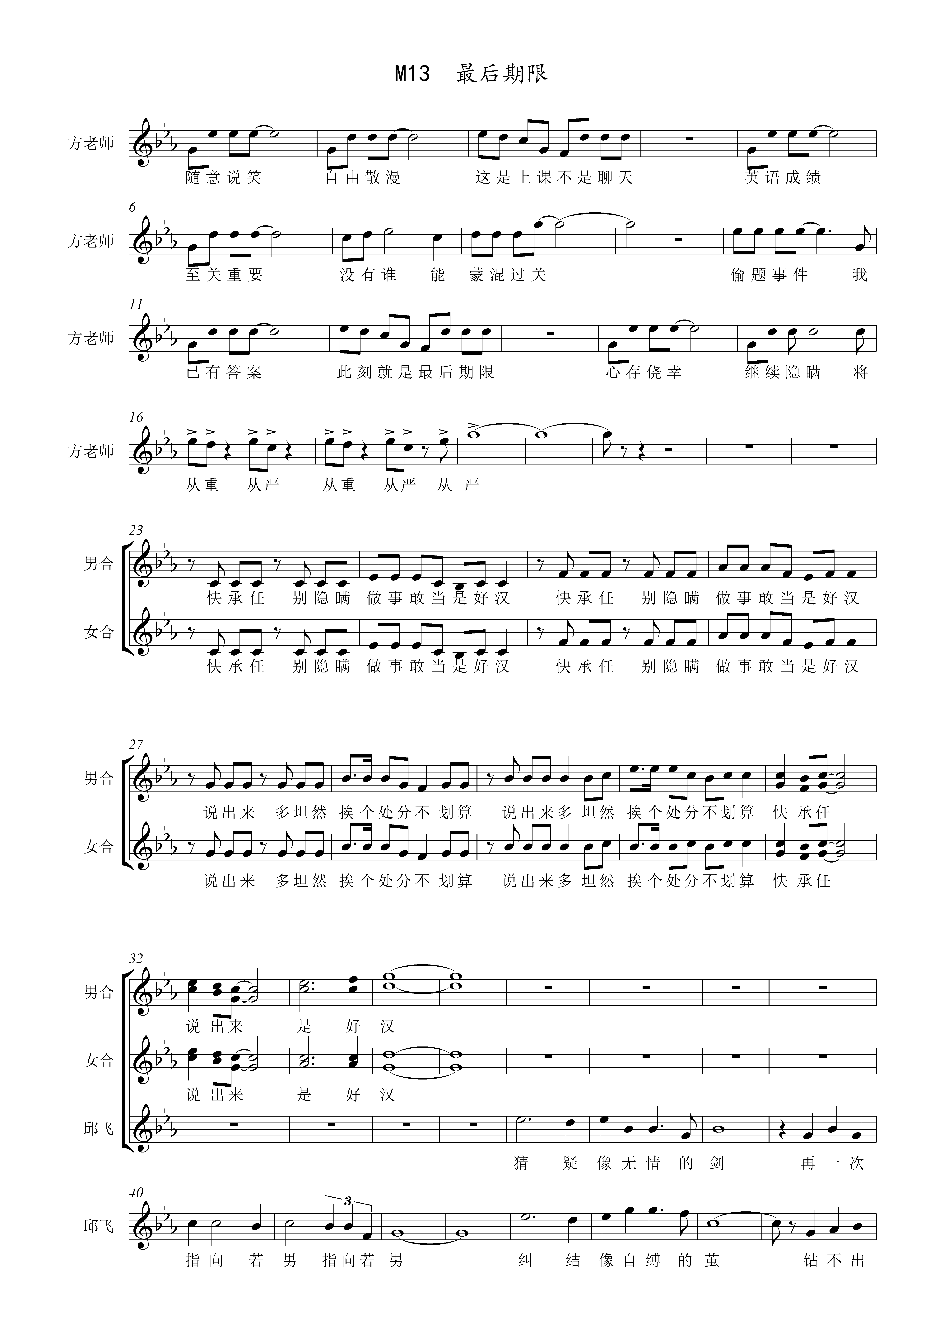
歌词第一句“随意说笑，自由散漫，这是上课不是聊天。”这一段是在学生们的行为惹怒了方老师之后唱的，所以这一句是方老师通过唱来训斥学生刚才的行为，指责他们上课没有规矩。节奏比较平稳，没有过多的变化型，旋律上采用了小六度音程，让人感觉立马紧张起来，这一句的旋律型也是整首歌曲的主旋律，会在接下来的旋律中重复出现。“英语成绩，至关重要，没有谁能蒙混过关。”这一句回到了唱之前的规定情景中了，因为学生在英语课堂上的不严谨态度，导致了方老师唱这一段来宣泄不满情绪。其旋律基本与第一句一样，只是在最后一个字上给了一个小字2组的G，并且延长了五拍，这样处理是强调方老师坚定的态度，让整首歌快速地进入人物色彩性，用高音来渲染方老师此时的激动情绪。接下来的“偷题事件，我已有答案，此刻就是最后期限。”这句歌词方老师内心的潜台词是：你们不要以为我忘记了偷题的事情，三天期限马上就要来到，必须给我一个答案了，即使你们不说，我心里也已经有数。最后一句“心存侥幸，继续隐瞒，将从重、从严！”此句中运用了重音处理，以及再次出现小字二组的G最高音来结束唱段，突出了方老师激动的情绪难以言表。
在完成旋律的同时必须清晰地把歌词唱表达出来，因为在这样的旋律和节奏中，要保证声音高位置和吐词清晰必须要有足够的气息作为支撑，否则，声音就会后置导致歌词含糊不清。此时的方老师是气急败坏，用小调的暗谈色彩来表现情绪再合适不过。在整个的演唱过程中还配有肢体的动作表演，在行进中的歌唱是为了更生动地表现方老师的对偷题事件的不满，这是有别于我们独唱音乐会的表现手段，其实在排练的过程中我发现“动着唱”反而有利于身体的放松与协调。如果形体正确、动作协调、气息与声音互相配合，同时拥有生动的表情和眼神，再加上积极的想象，那么声道和咽喉便能够非常有效地工作，每个表演者都可能因此而获得漂亮的声音。
第二节 “方老师”一角的二度创作
以上是我对唱段《最后期限》从歌词背景到旋律演唱的一个饰演体会，在对方老师这个人物刻画上，从表演手法上我采用了夸张、强对比的手法，进行了很多二度创作，如方老师这一角色的本色性，古板、严厉、爱学生，可舞台上的人物是要放大的，我在排练过程中就有这种感觉，作为本身就是一名老师的我，在初次排练时只注意到将声音放大，按照戏剧性的语言节奏进行说词，将动作略为夸张点，我以为这样就可以了，可是，导演对我并不是很满意，他要求，舞台上的方老师既是老师也是一个女人，我们可以针现代女性有的一些矫情、自恋加入一些进去，让这个人物更鲜活，而且一个人物在这部剧里，我们可以给她设定一个习惯动作，提高这个动作的频率，让它成为一个标志性的东西，便于让观众对这个人物更有印象。这样，这个方老师的元素就不是单一的了，可以把她演得多面性点，这也需要更夸张地动作和语言。于是，我就结合自己平时的习惯动作——“撩头发”用在了方老师的身上，而且把这个小动作合适地安排在各个环节中，既是自己熟悉的感觉，又是舞台角色需要的。确实，在舞台中塑造一个角色，演员需要剖析人物，需要生活中的元素，需要舞台的节奏，更要给这个角色二度创作的空间。
比如说，在第六幕中周舟和李葵（剧中两名淘气的男学生）被方老师叫到办公室时，为了逃避方老师的责问，决定用拍马屁的方式躲过去，此时，两位角色就有一段《马屁歌》。歌词：“方老师一回头，太子湖畔碧水柔；方老师二回头，汉口汉阳梦中游；方老师三回头，犹如慈熹皇太后，你性感，你温柔，你住在我们心头。”我在这一幕里将方老师听到学生拍马屁的内心的喜悦外向化地表现出来。所以，在《马屁歌》前奏响起的时候就带戏入场，对学生拍马屁的表演进行了一个呼应。在歌词中的三回头里，我利用道具课桌椅摆出了婀娜多姿的体态，运用了肢体的动作和面部略为夸张的表情把方老师矫情的一面表现出来，配合两个孩子拍马屁时营造的喜剧色彩，一改之前给观众们严厉的形象。在整个的表演中是要恰到好处，多了腻，少了乏，在音乐中的表演要注意亮相的地方，要到节骨眼上那一回头才能让观众真感觉得这个方老师是性感的，是温柔的。
歌者要明白，你一出台，你的步伐、笑容、服饰、眼色都会被场中每一个人所注意。在演出的实践中我的这些表达方式的处理也获得了观众的肯定，这进一步说明了人物形象需要有变化、有层次，演员的二度创作是在不违背原著的情况下加入自己的理解进行的表演，这能够让人物更加鲜活、活理化。

- 舞台实践给予课堂教学的思考
“方老师”这一角色的饰演是舞台给我上的生动的一课，它让我从课堂教学走向了舞台实践，真正地去体会教学中的一些理论知识。如何将声、台、形、表融入到角色中，角色的每一个动作和演唱是人物内心的需要，而不是故意要怎么样，是符合剧情、符合人物、符合常理的，所以说人物角色揣摩的过程很重要，在这样一个平台让你去合成所有学的知识，自然是要把这些实践经验用在教学中去。
我通过研读剧本、体验生活、挖掘词曲的内涵，根据规定情景去探索剧情发展与人物心理活动线索等等去体验方老师这个人物，总结这些，我在课堂上告诉学生演唱片段时需要明白人物为什么这样说，为什么这样唱，有了人物的内心独白，才能真正塑造好形象，真实地表达作品的内涵。以音乐剧《猫》中《回忆》唱段为例，在布置这首作品之前，我要求学生观看整部剧，清楚剧中人物之间的关系，明白老猫格里泽贝拉为什么唱这段回忆，然后在旋律的学习上要求学生分板块练习，按照转调部分进行分类练唱，并且注意演唱情绪的转换。歌词要求熟读英文发音，配合中文意思理解。别看这些小小的功夫，真正要做到位了才能满足音乐剧演唱的需要，所以在这一块上我需要学生在下一节课时作为重点内容回课。中专的学生因为年龄的原因，不可能在学习上做到那么自觉，有很多需要老师去要求和指导，特别是进入音乐剧高年级涉及到剧目演唱时，这些课前工作都是必须做的，尤其是在自己有饰演角色的经验后越是觉得课前对剧情的了解、人物的剖析是相当关键的。
把这些工作做到位后，接下来需要做的就是辅导学生去用合适的声音塑造人物形象，一个人物在一部剧里有时不完全用一种声音来塑造他的个性，会根据不同的场景和情绪进行调整。就像“方老师”的三段唱段就是用不同的音色来表达她当时的情绪。《回忆》是出现在全剧第一幕中的唱段，曾经的魅力猫格里泽贝拉，闯荡世界备受挫折之后希望回到猫群，猫群却纷纷避开她，她伤感地回忆曾经的美好唱起了这首咏叹调。基于这样的背景，学生的声音在某种程度上就不能太过于稚嫩，音色可以以真声为主，多用说话、叙事的语气来演唱。要表现老猫的沧桑、落寞，甚至在演唱时身体都不需要太过于直立，启发学生去想想老年妇女的体态，用体态去带入人物，由人物去思考声音，再由声音来塑造人物，先形似再神似。
与其说这是饰演体会，不如说这是一篇学习笔记，在总结大段的饰演体会中我深深地感觉到了，一部剧一首歌一个人物是需要用心去挖掘，要有执着的态度，我想这些也正是我需要传递给学生们的。我知道，中专音乐剧声乐教学是“路漫漫，其修远兮”，但是，在“学”与“教”的探索路上，所有的荆棘都是值得的，因为我热爱我的演唱，热爱我的学生，热爱这份事业。也希望我如今小小的要求能够成就学生们以后大大的作为。

[美]梅里贝斯.德里《挖掘嗓音的潜力》中央音乐学院出版社，2010.3.第1版
赵梅伯《唱歌的艺术》，上海音乐出版社，1997.11.第1版

